Блок питания
Это электронное устройство, формирующее напряжение, необходимое определенному компоненту ПК, из напряжения электрической сети. На территории России блок питания преобразует переменный ток от электричества 220В и частотой 50гц в несколько низких значениях постоянного тока: 3.3в, 5в, 12в.
Функции
- Преобразование переменного тока в постоянный =, принимает переменное АС из электросети и преобразует в несколько линий постоянного DC, которые необходимы для работы компьютера.
Обеспечивает стабильность электропитания
Генерирует разные уровни напряжения
- Защищает от перенапряжения и перегрузки
Основные характеристики
- Общая мощность – суммарная мощность
- Разъемы
- Кабели
- Система охлаждения
- Корректор мощности – активная (используется) реактивная - нагревает
- Сертификат «80plus» - сертификат, показывающий КПД
- Наличие защит
- Форм-фактор
Немного о мощности
Оснавная нагрузка на 12в канал, по остальным обычно комп не употребляет больше 50в. Поэтому важно смотреть на 12в канал – там питается все.
Чтобы узнать скоко тебе нана – гугли калькулятор мощности или думай сам.
Блок нана брать с запасом мощности, хотя бы на 100 в, а то вдруг скаканет.
Разъемы –
12в – почти все – видюха, проц, мать аентели, расширения PSIe
5в – диски, оптические приводы, некоторые карты расширения PSIe и USB
3.3в – ОЗУ и твердотелые накопители М2, все разъемы расширения PSIe могут выдавать 3.3в
Главный разъем – l24 на мать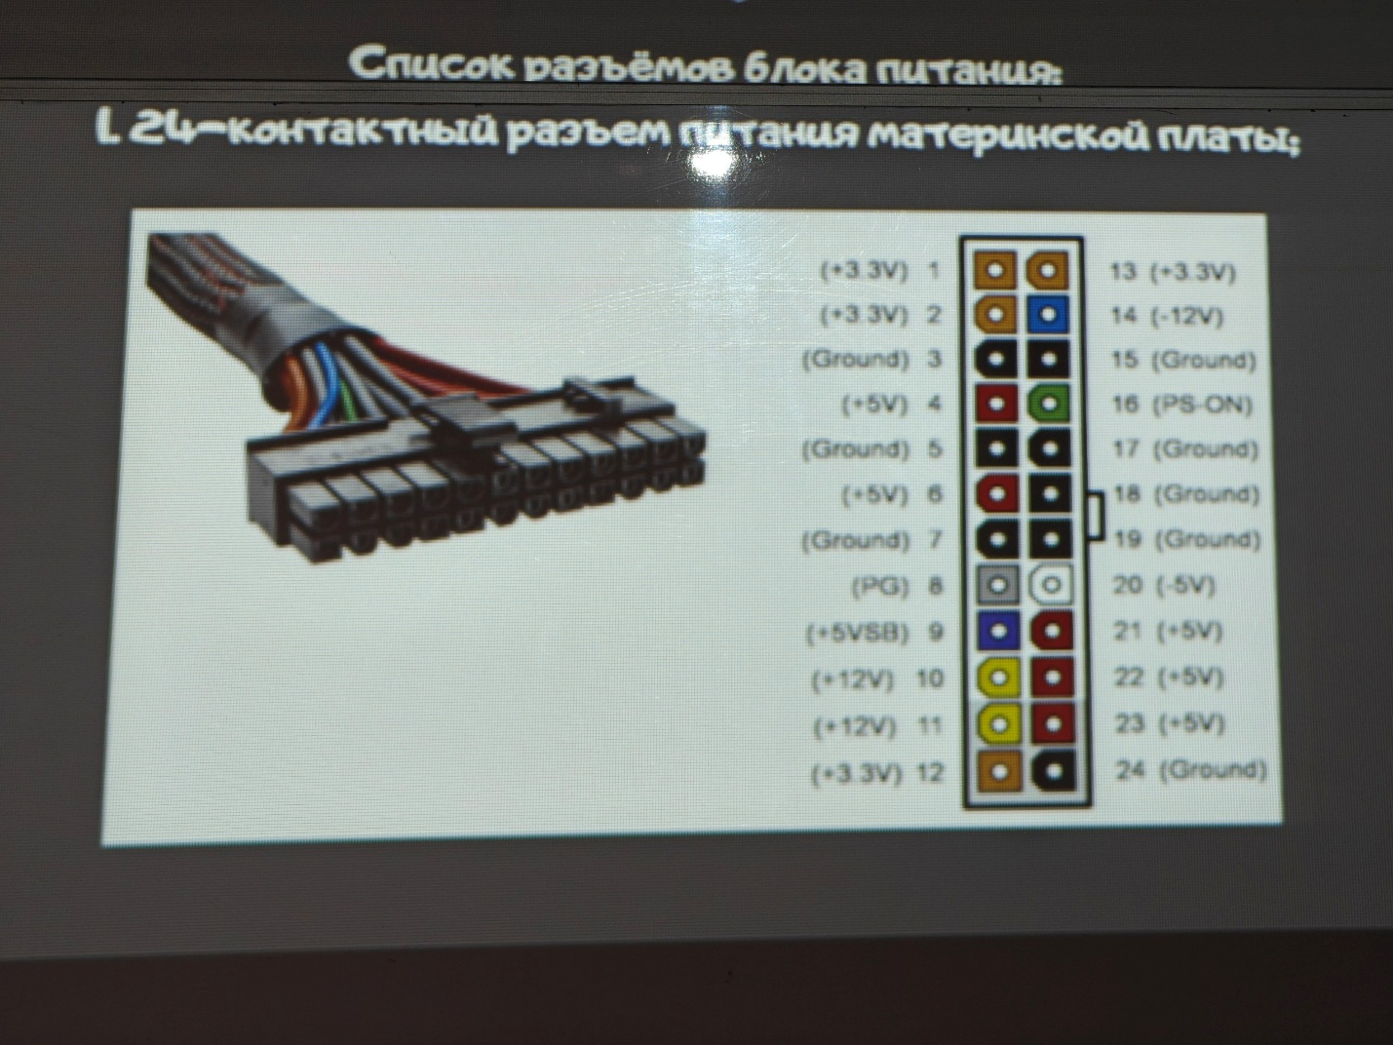
Компактный разъем l5 – для hdd, sdd and DVD, воткнуть можно только одной стороной
l8 и 4l – на процессор, взаимозаменяемы
4molex – раньше жесткие питал, а теперь лошара, иногда там на вентиляторы ставят, типа по фану.

